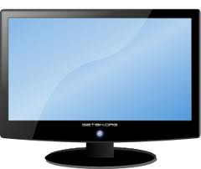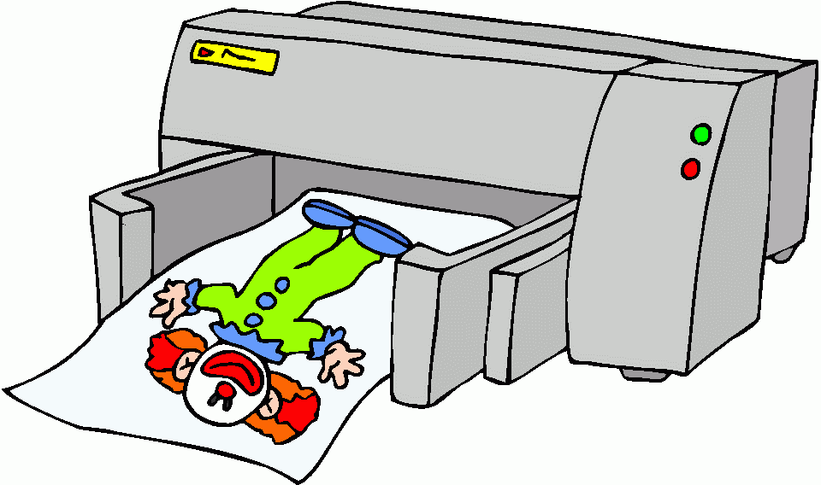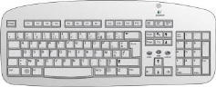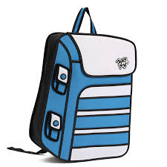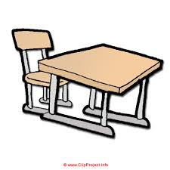[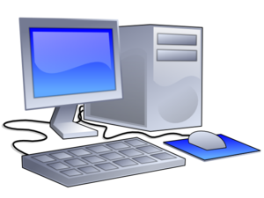](http://www.clker.com/cliparts/M/d/P/M/g/n/desktop-computer-md.png)[](http://www.clker.com/cliparts/M/d/P/M/g/n/desktop-computer-md.png)

صل الأجزاء الصحيحة بالحاسوب

حوط جهاز الحاسوب

الاسم:..............................................الصف:............................................لتاريخ:...........................................